Jelovnik
20. TJEDAN 02.02.-06.02.2026
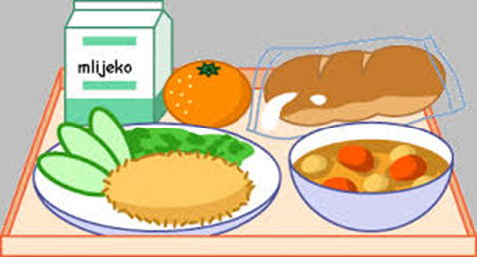 | Doručak | Ručak | Užina
Ponedjeljak | mlijeko, med, maslo, marmelada i kruh | tjestenina bolognese, salata | voće
Utorak | jogurt, kukuruzne i integralne pahuljice | lešo kauča sa krumpirom pohani pileći file | muffini s borovnicama
Srijeda | mlijeko, mliječni namazi, kruh | varivo od ječma, pureća šunka | voće
Četvrtak | kakao, med, maslo, marmelada, kruh | juha, pileći rižot, salata | panini pecivo s mortadelom
Petak | čaj, razni namazi | oslić ala bakalar | voće

21. TJEDAN 09.02.-13.02.2026.
 | Doručak | Ručak | Užina
Ponedjeljak | mlijeko, med, maslo, marmelada, kruh | pirjana junetina, njoki, salata | baguette sa sjemenkama s pršutom i sirom
Utorak | kakao, abc, zdenka namaz, kruh | juha, pečeni pileći zabatak, salata | voće
Srijeda | jogurt, čokoladne i zobene pahuljice | grah, varivo sa tjesteninom, kranjska kobasica | voće
Četvrtak | mlijeko, čajna kobasica, sir, kruh | musaka sa mljevenim mesom, salata | kukuruzna rustika s purećom šunkom i sirom
Petak | čaj, med, maslo, lino lada i kruh | blitva sa krumpirom i maslinovim uljem, panirani štapići, lignje | integralna bublica s namazom od lješnjaka

- TJEDAN 16.02.-20.02.2026.

 | Doručak | Ručak |  | Užina
Ponedjeljak | mlijeko, med, maslo, marmelada, kruh | mljeveno meso u maku, palenta i salata | voće
Utorak | jogurt, sirni namaz, kruh | lazanje, salata | krafna s marmeladom
Srijeda | mlijeko, med, maslo, marmelada i kruh | rižot od kozica, salata |  | voće
Četvrtak | kakao, šunka, sir i kruh | junetina s graškom i krumpirom |  | baguette sa sjemenkama s mesnim nareskom
Petak | čaj, razni namazi, kruh | povrtna juha, tjestenina u umaku od rajčica sa parmezanom, salata |  | bublica sa svježim krem sirom

23. TJEDAN od 23. 02.-27.02. 2026
 | Doručak |  | Ručak | Užina
Ponedjeljak | mlijeko, med, maslo, marmelada, kruh |  | juha, pohani pileći file, riža sa kukuruznim šećercem | bakin francuzs purećom šunkom i sirom
Utorak | jogurt, abc i zdenka namaz, kruh | varivo od leće sa piletinom i korjenastim povrćem |  | voće
Srijeda | kakao, mortadela, sir, kruh |  | sarma, kiseli kupus, pire krumpir | voće
Četvrtak | mlijeko, kukuruzne i čokoladne pahuljice |  | mesne okruglice u umaku, palenta | pogačica s mortadelom
Petak | čaj, med, maslo, lino lada |  | blitva sa krumpirom i maslinovim uljem, pohani filet oslića | kajzerica s lino ladom

